Конспект ОД в старшей группе компенсирующей направленности «Березка» для детей с ТНР по теме: «Космос».
Цель: продолжать знакомить детей с техникой рисование пластилином,закреплять умение передавать в лепке выразительность образа, формировать технические умения и навыки работы с различными материалами для лепки .
Ход ОД:
Предлагаю вам продолжить путешествие в космос.Для этого предлагаю вспомнить:
- Что особенно запомнилось?
- Как называются люди, летающие в космос на космических кораблях? (космонавты)
- Как звали первого в мире космонавта? (Юрий Гагарин)
- А как назывался корабль, поднявший его в небо? («Восход»)
- Какие вы молодцы ребята, так внимательно слушали.
– Побывать в космосе, это большое событие, которое дарит множество впечатлений, а впечатления очень хорошо помогают творчеству. Поэтому я предлагаю вам сейчас сесть за столы, и вместе со мной слепить наш удивительный космос.
- Давайте посмотрим, что лежит у нас на столах (звезды, космические корабли, пластилин, бусины, клей, фотографии Ю.Гагарина). Из все этого можно сделать целое космическое пространство, например от такое. (воспитатель демонстрирует детям образец).
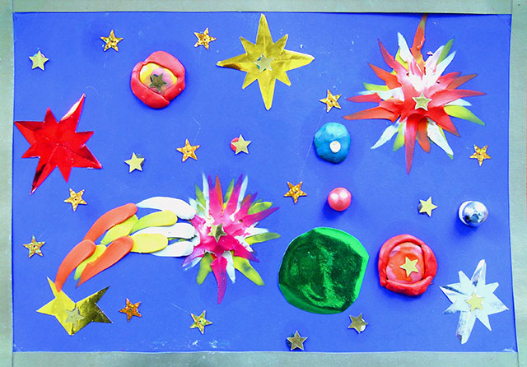
Сейчас я расскажу вам как сделать из пластилина вот такие планеты и кометы.
Алгоритм выполнения работы.
- Выбираем главный объект (вырезка космонавта, космического корабля), приклеиваем в центр работы,
- чтобы слепить из пластилина нашу планету нам понадобится 3 цвета: кусочек зеленого, белого, и синего. Смешиваем все три цвета так, чтобы на комочке появились разводы. Сплющиваем. Прикрепляем к работе.
- Чтобы сделать вот такие звезды и кометы наш пластилин нужно сначала прикрепить в то место где будет звезда, а потом просто оттянуть пальчиком кончики в стороны. Получаются вот такие лучи. Также выполняется и хвост кометы.
- Бусины и паетки помогут нам сделать наш космос ярким и сияющим, их мы вот так крепим на пластилин.
Все понятно? Ну, тогда приступаем к работе.
(самостоятельные деятельность детей)
Во время работы звучит лёгкая музыка.
-Давайте посмотрим на наш космос, какие замечательные работы у вас получились. И все это вы сделали своими руками.
Понравились вам в космосе?
Я думаю, нашим космонавта бы очень понравились ваши работы, космос получился как настоящий. Ну, а нам свами пора отправляться на Землю, ведь здесь на земле нас ждет еще много интересного.
В ряду десятилетий, каждый год
Мы метим новыми космическими вехами,
Но помним: к звездам начался поход
С гагаринского русского «Поехали!»

